**GUIA DE TRABAJO # 6 PARA QUIMICA GRADO 11°**

**TEMA: HIDROCARBUROS AROMATICOS**

**DOCENTE: LIC. ARLANDY MENDOZA**

**FECHA: 09/07/18 A 13/07/18 NOMBRE___________________________________________GRADO_____ N°____**

**INDICADORES DE DESEMPEÑO:**

* *Reconoce la nomenclatura IUPAC, las propiedades físicas y químicas de los Hidrocarburos Aromáticos*

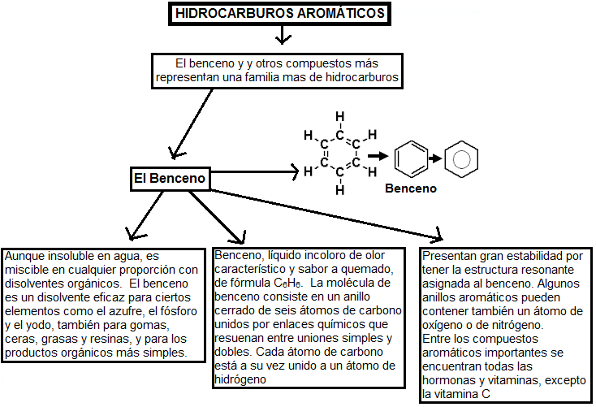

*El benceno (C6H6) fue descubierto por el científico inglés Michael Faraday en 1825 aislándolo del gas de alumbrado.*

|  |
| --- |
| ***NOMENCLATURA DE LOS COMPUESTOS AROMÁTICOS*** |
| ***A) MONOSUSTITUIDOS:*** |
| *Para nombrarlos basta con anteponer el nombre del*[***grupo***](http://www.monografias.com/trabajos14/dinamica-grupos/dinamica-grupos.shtml)*sustituyente a la palabra benceno.* |
| ***[https://sites.google.com/site/cibercuaderno12q/_/rsrc/1311309528099/ii-trimestre/apuntes-tericos/hidrocarburos-aromticos/1.jpg](https://sites.google.com/site/cibercuaderno12q/ii-trimestre/apuntes-tericos/hidrocarburos-aromticos/1.jpg?attredirects=0)*** |
| *Otros derivados monosustituidos tienen nombres especiales (propios) aceptados por las reglas de la IUPAC* |

|  |
| --- |
| ***B) DERIVADOS DI Y TRISUSTITUIDOS:*** |
| ***[https://sites.google.com/site/cibercuaderno12q/_/rsrc/1311310732332/ii-trimestre/apuntes-tericos/hidrocarburos-aromticos/1.2.jpg](https://sites.google.com/site/cibercuaderno12q/ii-trimestre/apuntes-tericos/hidrocarburos-aromticos/1.2.jpg?attredirects=0)*** |
| *Si hay varios*[***grupos***](http://www.monografias.com/trabajos11/grupo/grupo.shtml)*unidos al anillo bencénico, no solamente es necesario indicar cuáles son, sino también su ubicación.* |

***Los tres isómeros posibles para el benceno disustituido se denominan orto, meta y para.***

***[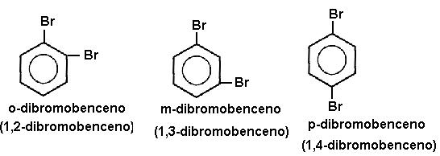](https://sites.google.com/site/cibercuaderno12q/ii-trimestre/apuntes-tericos/hidrocarburos-aromticos/1.4.jpg?attredirects=0)[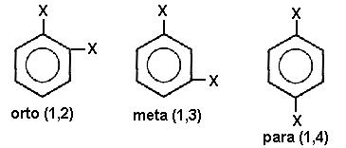](https://sites.google.com/site/cibercuaderno12q/ii-trimestre/apuntes-tericos/hidrocarburos-aromticos/1.3.jpg?attredirects=0)***

*Ejemplos:*

***[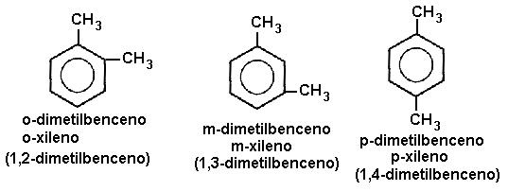](https://sites.google.com/site/cibercuaderno12q/ii-trimestre/apuntes-tericos/hidrocarburos-aromticos/1.5.jpg?attredirects=0)***

|  |
| --- |
| *Si los dos grupos son diferentes y ninguno de ellos confiere un nombre especial a la molécula, simplemente se nombran sucesivamente (alfabéticamente); si uno de los sustituyentes es del tipo que da a la molécula nombre especial, el compuesto se denomina como un derivado de aquella sustancia especial.* |
| ***[https://sites.google.com/site/cibercuaderno12q/_/rsrc/1311312497585/ii-trimestre/apuntes-tericos/hidrocarburos-aromticos/1.7.jpg](https://sites.google.com/site/cibercuaderno12q/ii-trimestre/apuntes-tericos/hidrocarburos-aromticos/1.7.jpg?attredirects=0)****Ejemplos:* |

|  |
| --- |
| ***POLISUSTITUIDOS*** |
| *Si hay más de dos grupos en el anillo benceno sus posiciones se deben indicar mediante el uso de números, la numeración del anillo debe ser de modo que los sustituyentes tengan el menor número de posición; cuando hay varios sustituyentes se nombran en orden alfabético.*  *Cuando alguno de los sustituyentes genera un nuevo nombre con el anillo, se considera a dicho sustituyente en la posición uno y se nombra con el básico.* |
| ***BENCENO COMO RADICAL*** |
| *El anillo benceno como sustituyente se nombra fenilo.*  *Cuando está unido a una cadena principal es un fenil.* |
| ***AROMÁTICOS POLICÍCLICOS*** |
| *Para nombrar a este tipo de compuestos se indica el número de posición de los sustituyentes, seguido del nombre del sustituyente y seguido del nombre del compuesto.*  **[https://sites.google.com/site/cibercuaderno12q/_/rsrc/1311312585758/ii-trimestre/apuntes-tericos/hidrocarburos-aromticos/1.8.jpg](https://sites.google.com/site/cibercuaderno12q/ii-trimestre/apuntes-tericos/hidrocarburos-aromticos/1.8.jpg?attredirects=0)***El orden de numeración de estos compuestos es estricta, no se puede alterar y por ende tienen nombres específicos.* |

|  |
| --- |
| *En el caso de los trisustituidos si todos los grupos son los mismos se le asigna un número a cada uno de ellos, siendo la secuencia, aquella que de la combinación de números más baja; si los grupos son diferentes y ninguno confiere un nombre especial, se nombran en orden alfabético y siguiendo la menor numeración posible, si uno le confiere un nombre especial entonces se nombran sobre la base de que ese sustituyente está en el carbono 1.* |
| ***Ejemplos:*** |

***ACTIVIDAD:***

1. *Investiga con ayuda de material bibliográfico, cuales son las propiedades físicas del benceno.*
2. *Con bolas de icopor y alambre o palos de chuzos, elabora la maqueta de la molécula del benceno y explica en la clase su hibridación.*
3. *Investiga y completa el cuadro según la temática vista.*

|  |  |  |
| --- | --- | --- |
| ***FORMULA ESTRUCTURAL*** | ***NOMBRE*** | ***USO O EFECTO*** |
|  | *Naftaleno* |  |
| *antraceno* |  | *Colorantes* |
|  | *Fenantreno* |  |
| *C20H12* |  | *Cancirogénico activo encontrado en el humo de cigarrillo y smog.* |

1. *Consultar sobre las propiedades físicas y químicas de los hidrocarburos aromáticos.*
2. *Realizar ejemplo para cada una de las siguientes reacciones químicas:*

* *Reacción de halogenación.*
* *Reacción de nitración.*
* *Reacción de Friedel-Crafts o Alquilación.*

1. *Resolver las siguientes preguntas.*

* *¿Cómo se representa en el benceno la deslocalización de los orbitales pi?*
* *¿Qué tipo de reacciones presenta el benceno?*
* *¿Cómo se llama el benceno cuando esta como sustituyente?*

1. *Nombra las siguientes estructuras.*

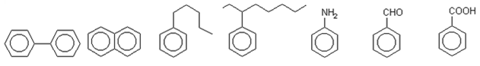

1. *Escribe la estructura de los siguientes aromaticos.*

